Đừng lãng phí lưu lượng Internet của bạn, hãy sử dụng 5 công cụ hạn chế băng thông này
Hạn chế băng thông trên máy tính sẽ ngăn chặn dữ liệu bị lãng phí vào những thứ bạn không muốn. Nó rất hữu ích cho những người sử dụng dữ liệu mạng giới hạn và có thể giúp bạn tránh bị tính thêm phí. Bài viết này giới thiệu cho bạn các công cụ giúp giới hạn băng thông.
1. Tính năng Metered Connection trong Windows 10
Một cách để giới hạn băng thông bằng cách sử dụng các phương pháp tích hợp của Windows 10 là bật tính năng Metered Connection (đồng hồ đo lưu lượng). Việc kích hoạt tính năng này sẽ giới hạn mức độ cập nhật Windows và ngừng cập nhật tự động một số ứng dụng. Để bắt đầu, nhấn phím Windows + I để mở Settings, nhấp Network & internet, sau đó là Wi-Fi hoặc Ethernet.
Nếu chọn Wi-Fi, hãy nhấp vào Manage known networks, chọn mạng từ danh sách, bấm Properties và bật Set as metered connection.
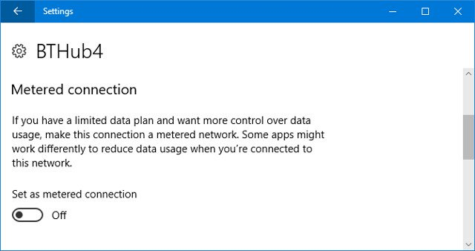
Nếu sử dụng Ethernet, hãy chọn kết nối từ danh sách và bật Set as metered connection.
2. NetBalancer
NetBalancer sẽ cho bạn thấy một danh sách tất cả các tiến trình hoạt động trên hệ thống và việc sử dụng mạng liên quan. Bên dưới là một biểu đồ trực tiếp để bạn có thể nhìn thấy bất kỳ sự thay đổi băng thông nào xảy ra. Di chuột qua đồ thị và bạn có thể xem những tiến trình nào đang chiếm băng thông tại thời điểm đó.
Để giới hạn băng thông của một chương trình, tìm nó trong danh sách và nhấp đúp để mở. Bạn có thể sử dụng trình đơn thả xuống Download Priority và Upload Priority để điều chỉnh mức sử dụng dựa trên bộ lọc. Điều này hữu ích khi bạn muốn ưu tiên các chương trình khác sử dụng băng thông khi cần. Ngoài ra, chọn Custom từ trình đơn thả xuống để tự xác định giới hạn.
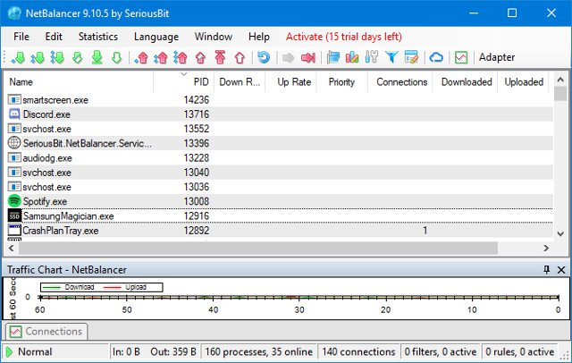
Bạn cũng có thể thực hiện tương tự với cửa sổ chính, sử dụng các biểu tượng mũi tên màu xanh và đỏ ở đầu cửa sổ. Một tính năng tiện dụng ở đây là nhấp vào mũi tên đỏ hướng về bên phải theo một đường thẳng đứng, sẽ chặn tất cả lưu lượng mạng. NetBalancer cho bạn sử dụng miễn phí trong 15 ngày, sau đó nếu muốn sử dụng thêm bạn cần phải trả một khoản phí một lần là 49,95 đô la.
3. NetLimiter
Khi khởi động NetLimiter bạn sẽ thấy một danh sách tất cả các ứng dụng đang mở cùng với việc sử dụng băng thông hiện tại của chúng. Tất nhiên, một số ứng dụng sẽ sử dụng băng thông nhiều hơn so với các ứng dụng khác, nhưng rất hữu ích để xác định những ứng dụng chiếm nhiều băng thông trên mức cần thiết.
Giới hạn mặc định được đặt là 5 KB/giây cho download và upload, bạn có thể bật nhanh bằng cách chọn hộp cho từng hàng cụ thể. Để chỉnh sửa các giá trị mặc định này, nhấp chuột phải vào con số giới hạn để mở trình chỉnh sửa. Trên tab Rule, bạn có thể thay đổi giới hạn băng thông.
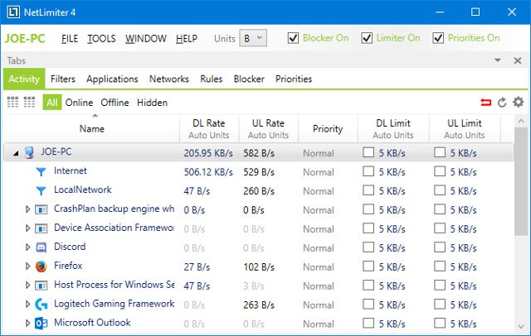
Chuyển sang tab Scheduler và bạn có thể thiết lập thời gian bắt đầu và ngừng sử dụng băng thông. Để thực hiện nhấp vào Add và sau đó tạo quy tắc. Ví dụ, bạn có thể dừng trình duyệt web tiêu tốn băng thông với giờ cụ thể.
Bạn có thể sử dụng NetLimiter miễn phí trong 28 ngày, phiên bản Lite có giá là 19.95 đô la, trong khi phiên bản Pro là 29.95 đô la. Tuy nhiên, có vẻ như không có sự khác biệt giữa hai phiên bản đó.
4. Net-Peeker
Net-Peeker có một giao diện người dùng rất đơn giản. Ở trên cùng, bạn có thể tốc độ download và upload cùng với quyền truy cập vào màn hình Settings và một số tính năng khác của ứng dụng như bảo vệ hệ thống.
Bảng dưới đây liệt kê tất cả tiến trình hoạt động trên hệ thống, cùng với mức tiêu thụ băng thông của nó. Bạn có thể nhấp đúp vào một tiến trình để nhận thông tin cực kỳ chi tiết trên tab Network Sessions và Loaded Modules.
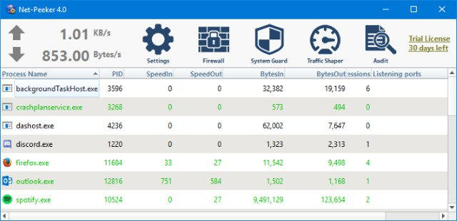
Trên toàn bộ tiến trình từ cửa sổ chính hoặc trên phiên mạng cụ thể, bạn có thể nhấp chuột phải để quản lý kết nối. Bạn có thể hạn chế tốc độ để xác định giới hạn băng thông và hủy kết nối để ngắt kết nối hoàn toàn (cho đến khi mở lại).
Net-Peeker cho phép bạn dùng thử 30 ngày để trải nghiệm tất cả các tính năng của nó. Sau thời gian đó, bạn có thể tiếp tục sử dụng ứng dụng với giá 25 đô la.
5. SoftPerfect Bandwidth Manager
SoftPerfect Bandwidth Manager không phải là ứng dụng nhiều tính năng nhất trong danh sách này, nhưng nó hơi phúc tạp. Khi khởi động lần đầu, bạn cần phải nhập địa chỉ mạng và mật khẩu trước khi có thể bắt đầu theo dõi lưu lượng truy cập.
Tuy nhiên đây là một chương trình đáng để sử dụng vì nó có thể thay đổi các thiết lập mặc định. Nhấn Ctrl + N để bắt đầu tạo quy tắc của bạn. Di chuyển qua mỗi tab để xem tất cả các tùy chọn, nhưng hãy chắc chắn đặt tên cho quy tắc của bạn và đặt các giới hạn Rate limits. Khi hoàn tất, nhấp vào OK để kích hoạt quy tắc đó.
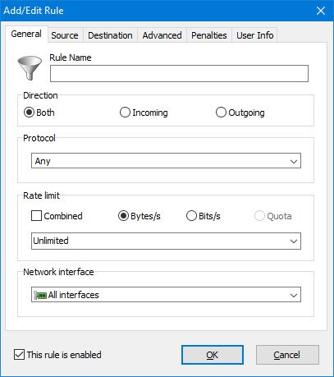
Sử dụng trình đơn Tool để đặt giới hạn và lịch trình cho băng thông. Bạn cũng nên kiểm tra Usage Report để xem tổng quan về lưu lượng truy cập và giúp xác định bất kỳ vấn đề cụ thể cần giải quyết.
SoftPerfect Bandwidth Manager có thời gian dùng thử 30 ngày, sau đó, bạn có thể tiếp tục sử dụng phiên bản Lite miễn phí nhưng giới hạn chỉ có thể thiết lập năm quy tắc. Ngoài ra, có thể trả 49 đô la để nâng cấp lên phiên bản Standard.

